SKRB O SEBI: PERCEPCIJA OKUSA( slatko -slano)
Zamoli mamu da ti da malo soli i malo šećera. Stavi ih na stol te odredi kakve su boje. Probaj ih pomirisati. Imaju li miris? Sada stavi malo soli na jezik. Kak ti se sviđa ovaj okus? U kojoj hrani možemo okusiti sol?
A sada isperi usta i probaj šećer. Kako ti se sviđa ovaj okus? Gdje se sve nalazi šećer.
Sol i šećer ne smijemo puno jesti jer nisu dobri za zdravlje. Zato ih uvijek stavljamo na hranu u malim količinama.
Danas ćeš s mamom napraviti kokice i sam čeh ih posoliti. Pazi da ne koristiš previše soli.
Uživaj

KOMUNIKACIJA: Pričanje priče prema nizu slika:
Bliže nam se uskrsni blagdani, pa danas pričamo priču o jednom mišu i pisanici, a u tome će nam pomoći sličice.
Promotri svaku sličicu i reci što vidiš na njoj, a zatim pročitaj svaku rečenicu uz sličicu.
Sada pokušaj sam ispričati priču.

PISANICA ( Pričanje priče prema nizu slika)

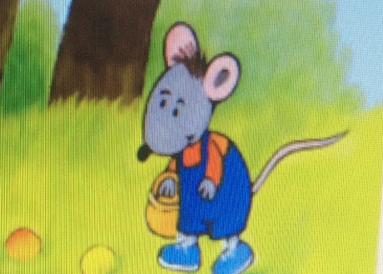
Mišić Sivko tražio je pisanice u šumi.
Pisanice je stavljao u košaru.

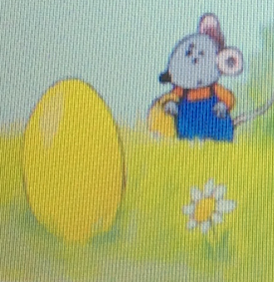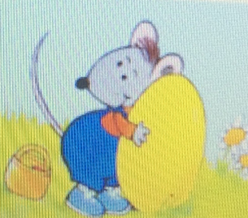
Uhvatio je pisanicu. Bila je velika i teška.
Ugledao je veliko žuto jaje.

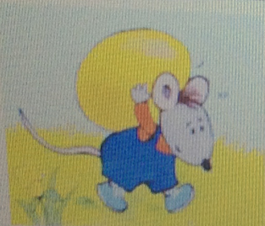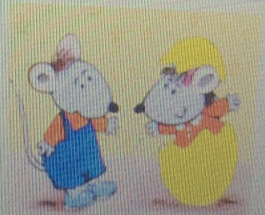
Kada je pisanicu donio kući mišić se iznenadio.
U pisanicu se sakrila njegova prijateljica mišica Sivka.
Pisanicu je stavio na leđa i odnio kući.

UPOZNAVANJE ŠKOLE I RADNE OKOLINE: Zbrajanje brojeva u skupu brojeva do 10
Na bijeli papir nacrtaj svoju lijevu i desnu ruku i izreži uz pomoć mame. Trebati će nam za zadatke koje ćeš danas rješavati.
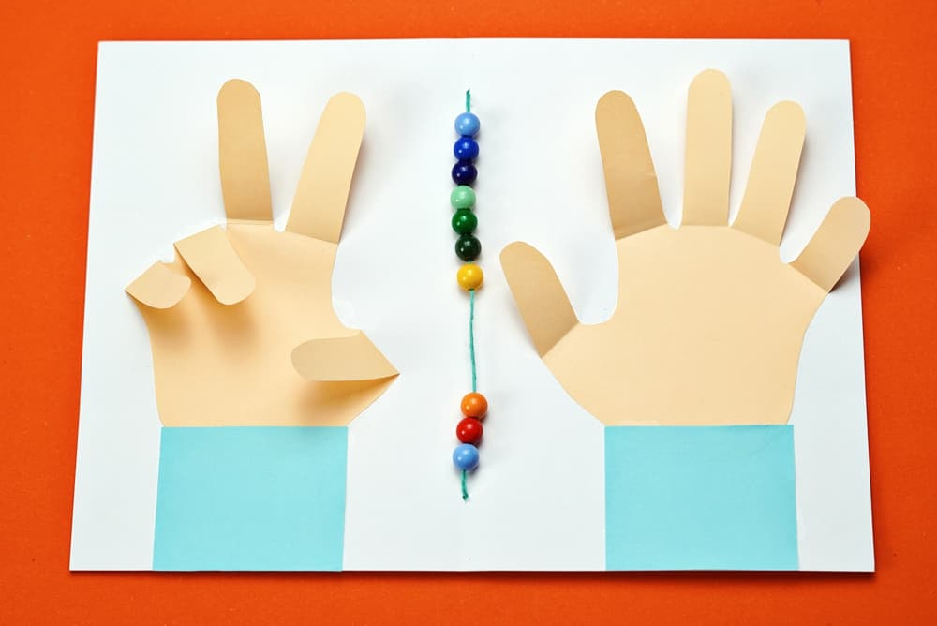
Kada zalijepiš ruke sve prste spusti dolje , a podizat ćeš ih samo kada ćeš računati. Kod zbrajanja moraš prebrojiti prste na oba dvije ruke.
Tako u prvom zadatku imaš zadano 2+1=3
Na desnoj ruci podigni dva prsta, a na lijevoj ruci samo jedan prst. Sada broji koliko je prsta u zraku na oba dvije ruke. Ako si točno prebrojio to je broj 3.
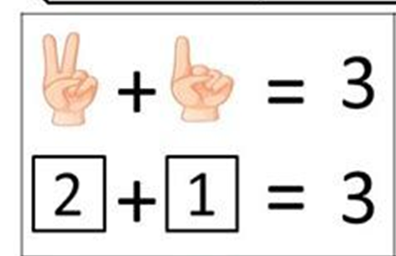
Pokušaj samostalno riješiti zadane zadatke, a mama će pogledati dali si ti to dobro riješio.

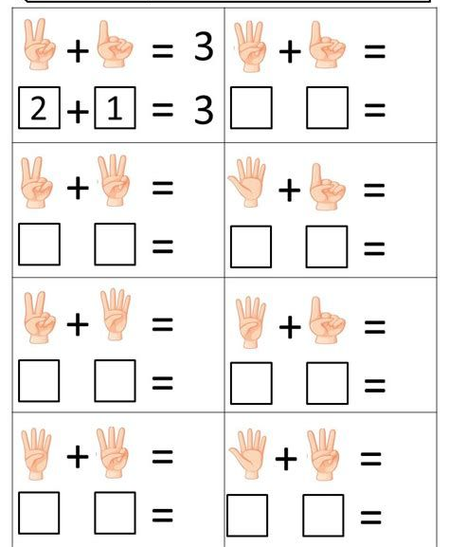

RADNI ODGOJ: Radno- kreativne aktivnosti
Ako nisi jučer dovršio zeca danas ga dovrši i stavi u svoju košaru.
LIKOVNA KREATIVNOST: Izgradnja likovnog jezika i kreativnosti – Izvedene boje
Riješi kviz u wordwall aplikaciji na ovome linku https://wordwall.net/hr/resource/592559/likovna-kultura/kako-nastaju-izvedene-boje i prisjeti se kako nastaju izvedene boje.
Danas slikamo pisanice izvedenim bojama. Pogledaj sliku i reci što vidiš? Koje izvedene boje prepoznaješ na slici.
Pokuša i ti nacrtati jedan takav rad koristeći flomastere.

